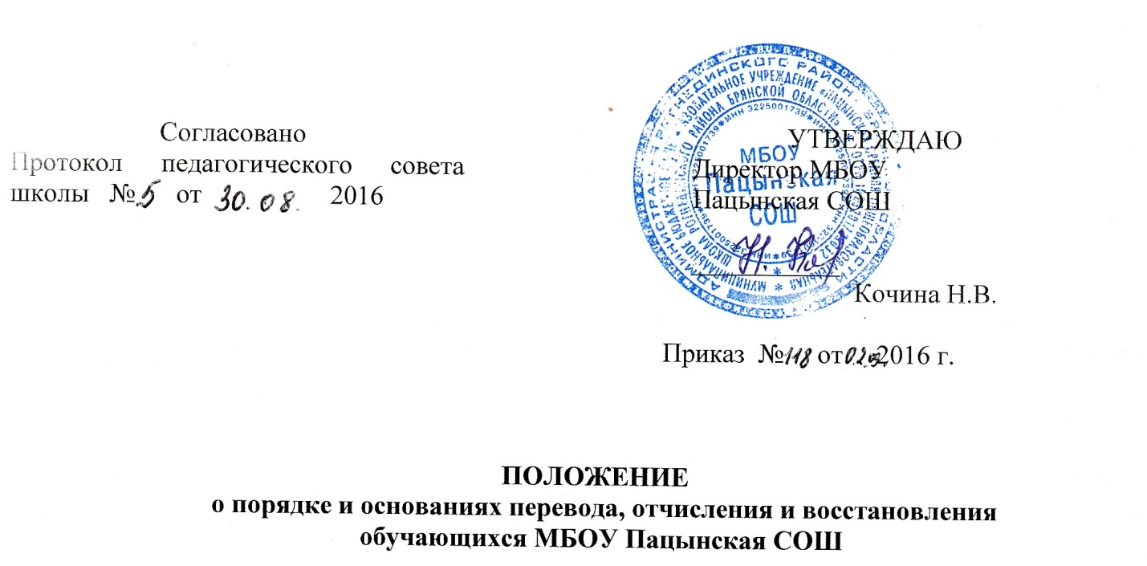

I. Общие положения
1.1. Настоящее Положение разработано в соответствии со ст. 43,61,62 Федерального закона от 29.12.2012 №273-ФЗ «Об образовании в Российской Федерации», уставом учреждения.
1.2. Настоящее Положение определяет порядок и основания перевода, отчисления и восстановления обучающихся МБОУ Пацынская СОШ.
II. Порядок и основания перевода.
2.1. Обучающиеся могут быть переведены в другие общеобразовательные учреждения в случаях:
- в связи с переменой места жительства;
- в связи с переходом в образовательное учреждение, реализующее другие виды образовательных программ
2.2. Перевод обучающегося из одного общеобразовательного учреждения в другое или из одного класса в другой осуществляется только с письменного согласия родителей (законных представителей) несовершеннолетнего обучающегося и совершеннолетних обучающихся с их письменного согласия.
2.3. Перевод обучающихся не зависит от периода (времени) учебного года.
2.4. Перевод обучающегося на основании решения суда производится в порядке, установленном законодательством.
2.5. В заявлении совершеннолетнего обучающегося или родителей (законных представителей) несовершеннолетнего обучающегося об отчислении в порядке перевода в принимающую организацию указываются:
а) фамилия, имя, отчество (при наличии) обучающегося;
б) дата рождения;
в) класс и профиль обучения (при наличии);
г) наименование принимающей организации. В случае переезда в другую местность указывается только населенный пункт, субъект Российской Федерации.
На основании заявления совершеннолетнего обучающегося или родителей (законных представителей) несовершеннолетнего обучающегося об отчислении в порядке перевода исходная организация в трехдневный срок издает распорядительный акт об отчислении обучающегося в порядке перевода с указанием принимающей организации.
Исходная организация выдает совершеннолетнему обучающемуся или родителям (законным представителям) несовершеннолетнего обучающегося следующие документы: личное дело обучающегося; документы, содержащие информацию об успеваемости обучающегося в текущем учебном году (выписка из классного журнала с текущими отметками и результатами промежуточной аттестации), заверенные печатью исходной организации и подписью ее руководителя (уполномоченного им лица).
2.6. Указанные в пункте 2.5. настоящего Положения документы представляются совершеннолетним обучающимся или родителями (законными представителями) несовершеннолетнего обучающегося в принимающую организацию вместе с заявлением о зачислении обучающегося в указанную организацию в порядке перевода из исходной организации и предъявлением оригинала документа, удостоверяющего личность совершеннолетнего обучающегося или родителя (законного представителя) несовершеннолетнего обучающегося.
Зачисление обучающегося в принимающую организацию в порядке перевода оформляется распорядительным актом руководителя принимающей организации (уполномоченного им лица) в течение трех рабочих дней после приема' заявления и документов, указанных в пункте 2.5. настоящего Положения, с указанием даты зачисления и класса.
Принимающая организация при зачислении обучающегося, отчисленного из исходной организации, в течение двух рабочих дней с даты издания распорядительного акта о зачислении обучающегося в порядке перевода письменно уведомляет исходную организацию о номере и дате распорядительного акта о зачислении обучающегося в принимающую организацию.
III. Порядок и основания отчисления обучающихся
3.1. Образовательные отношения прекращаются в связи с отчислением обучающегося из учреждения:
- в связи с получением образования (завершением обучения);
- досрочно по основаниям, установленным п 3.2. настоящего Положения.
3.2. Образовательные отношения могут быть прекращены досрочно в случаях:
1) по инициативе обучающегося и (или) родителей (законных представителей) несовершеннолетнего обучающегося, в том числе в случае перевода обучающегося для продолжения освоения образовательной программы в другую организацию, осуществляющую образовательную деятельность;
2) по инициативе школы в случае применения к обучающемуся, достигшему возраста пятнадцати лет, отчисления как меры дисциплинарного взыскания;
3) по обстоятельствам, не зависящим от сторон образовательных отношений, в том числе в случае ликвидации учреждения.
3.3. Решение об отчислении несовершеннолетнего обучающегося, достигшего возраста пятнадцати лет и не получившего основного общего образования, как мера дисциплинарного взыскания принимается с учетом мнения его родителей (законных представителей) и с согласия комиссии по делам несовершеннолетних и защите их прав.
3.4. Учреждение, осуществляющее образовательную, незамедлительно обязана проинформировать об отчислении несовершеннолетнего обучающегося в качестве меры дисциплинарного взыскания Орган местного самоуправления, осуществляющий управление в сфере образования.
3.5. Основанием для прекращения образовательных отношений является приказ директора учреждения об отчислении обучающегося из школы. Права и обязанности обучающегося, предусмотренные законодательством об образовании и локальными нормативными актами учреждения прекращаются с даты его отчисления из школы.
3.6. При досрочном прекращении образовательных отношений школа в трехдневный срок после издания приказа директора об отчислении обучающегося выдает лицу, отчисленному из школы, справку в соответствии с частью 12 ст.60 Федерального закона от 29.12.2012 №273-ФЗ «Об образовании в Российской Федерации».

IV. Восстановление обучающихся
4.1. Восстановление обучающегося в школе, если он досрочно прекратил образовательные отношения по своей инициативе и (или) инициативе родителей (законных представителей), проводится в соответствии с Правилами приема обучающихся в школу.

